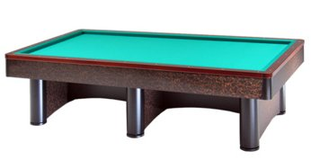

CAMPIONATO PROVINCIALE

2^ cat. Individuale 2 0 0 7 – 0 8

Presso il “ Bar Europa”
Ravenna

Classifica finale:

1° class. | CHIARINI Gianluca | Leon D’oro Molinella

2° class. | BENEDETTI Fabrizio | Bar Europa Ravenna
3° class. | BANDINI Filippo | Bar Europa Ravenna
3° class. | BRACCHI Bruno | Circ. I Fiori Faenza
5° class. | MINGUZZI Pietro | Acli La Feroce Villanova B.C.
5° class. | LAGHI Samuele | Acli La Feroce Villanova B.C.

_______________________________________________________________
C/O Roberto Maioli 3407663743 E-mail: fibis.ravenna@virgilio.it

